…Ένας διάλογος σε πλαίσιο αρχών και κατανοήσεως των άλλων δεν σημαίνει συγκρητισμό και χριστιανικό αποχρωματισμό. Για να είναι όμως γνήσιος και γόνιμος, απαιτεί ουσιαστική χριστιανική γνώση, συνέπεια, μετάνοια –αδιάκοπη δηλαδή επαναβίωση της πίστεώς μας μέσα στην ταπείνωση και τη γνήσια αγάπη. Αυτή ακριβώς η «τελεία αγάπη έξω βάλλει των φόβον» (Α Ιω. 4:18), κάθε είδος φόβου και μας γεμίζει ελπίδα. Η δύναμη της αλήθειας του Θεού δημιουργεί αναπάντεχα ανοίγματα στα αδιέξοδα. Χρέος δικό μας είναι να μοιραστούμε με τους άλλους ανθρώπους τις βεβαιότητες και τα βαθύτερα πνευματικά βιώματα που μας χάρισε ο Θεός. Χωρίς στόμφο, απλά, ειρηνικά, με ευγνωμοσύνη και γνώση, με σεβασμό στην προσωπικότητα και στην ελευθερία των συνομιλητών μας.

Αναστάσιος Γιαννουλάτος,
«Παγκοσμιότητα και Ορθοδοξία»

Iερά Μητρόπολη Δημητριάδος & Αλμυρού

Ακαδημία Θεολογικών Σπουδών

Συνάντηση για ενημέρωση και
προβληματισμό με θέμα:

«Το μάθημα των Θρησκευτικών
μεταξύ παράδοσης και εκσυγχρονισμού»

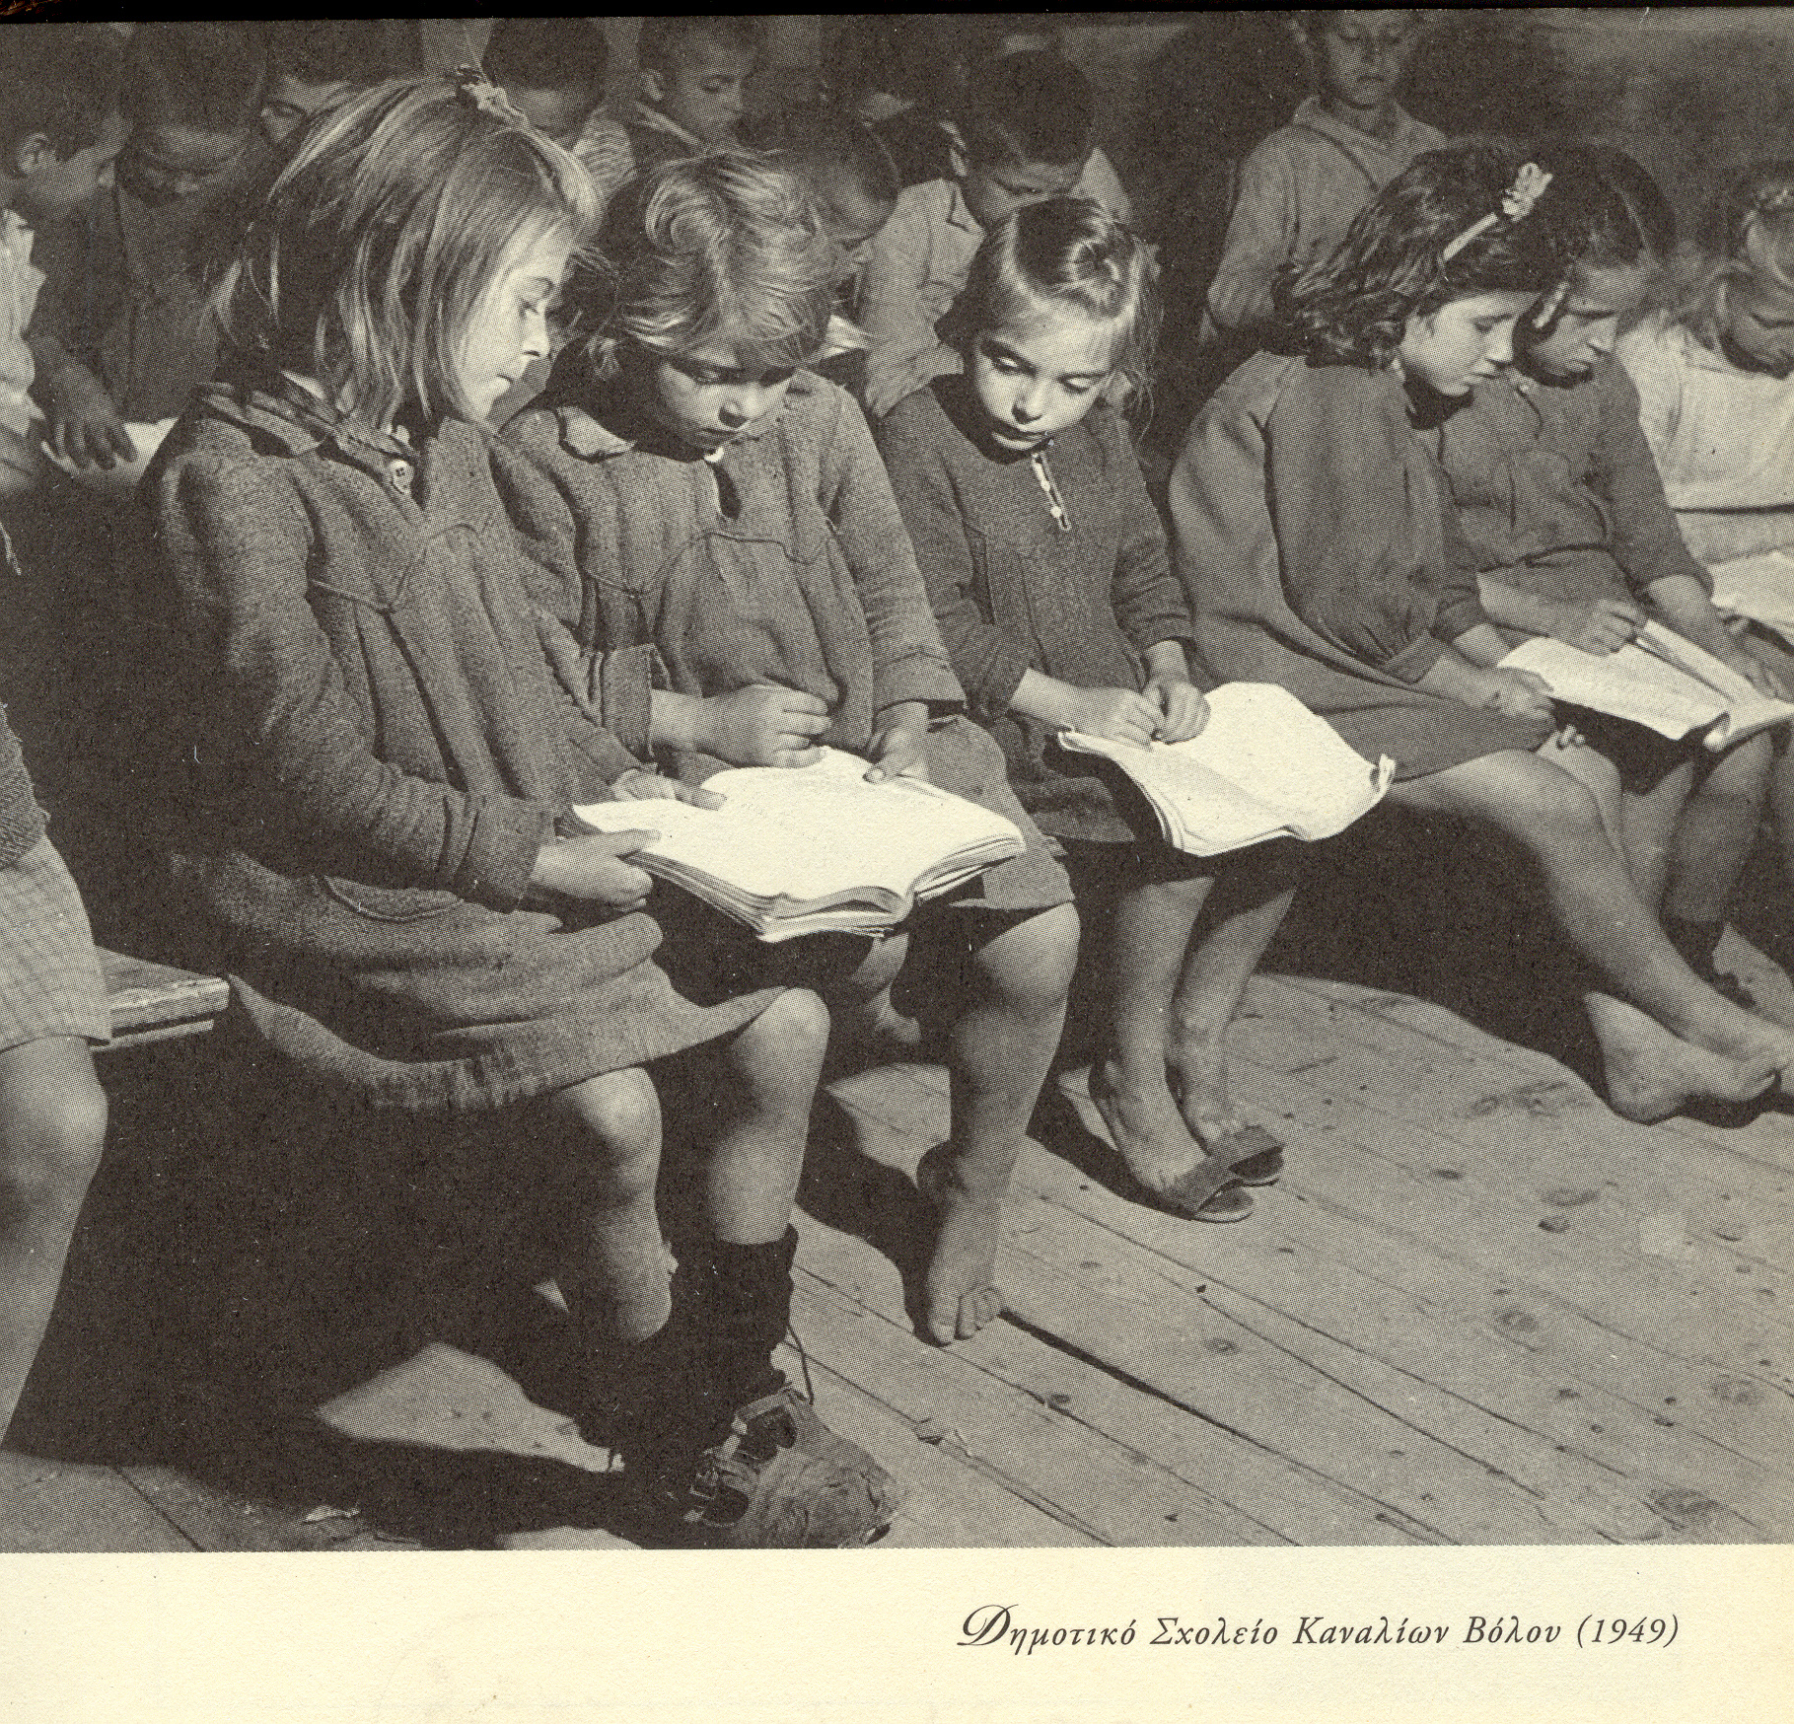

Βόλος, Τετάρτη 17 Δεκεμβρίου 2008, ώρα 5:00 μ.μ.
Στο Συνεδριακό Κέντρο Θεσσαλίας - Μελισσάτικα

ΠΡΟΣΚΛΗΣΗ

Η Ακαδημία Θεολογικών Σπουδών σας προσκαλεί στη συνάντηση για ενημέρωση συζήτηση και προβληματισμό που θα πραγματοποιηθεί στο Βόλο, Τετάρτη 17 Δεκεμβρίου 2008, ώρα 5:00 μ.μ. στο Συνεδριακό Κέντρο Θεσσαλίας - Μελισσάτικα

με θέμα:

«Το μάθημα των Θρησκευτικών
μεταξύ παράδοσης και εκσυγχρονισμού»



ΕΙΣΗΓΗΣΕΙΣ

Πηγή Καζλάρη, επιτ. Σχολική Σύμβουλος, συγγραφέας σχολικών εγχειριδίων Θρησκευτικών: «Το μάθημα των Θρησκευτικών στην Ελλάδα μετά τη μεταπολίτευση: εξελίξεις, επιτεύγματα, ζητήματα που παραμένουν ανοιχτά»

Όλγα Γριζοπούλου, Δρ. Θεολογίας, συγγραφέας σχολικών εγχειριδίων Θρησκευτικών: «Η θρησκευτική εκπαίδευση στο ευρωπαϊκό πλαίσιο: διαπιστώσεις, τάσεις, σύγχρονες εξελίξεις»

Κώστας Ζορμπάς, Δρ. Θεολογίας, Διευθυντής Παρατηρητηρίου Κοινωνικών Φαινομένων της Εκκλησίας της Ελλάδος: «Οι Θρησκείες στη δημόσια ευρωπαϊκή σφαίρα και οι συνέπειες για το μάθημα των θρησκευτικών»

Σταύρος Γιαγκάζογλου, Σύμβουλος του Παιδαγωγικού Ινστιτούτου: «Τα Θρησκευτικά και το ζήτημα της απαλλαγής: Δυνατότητες και προϋποθέσεις για μια εναλλακτική προσέγγιση του θρησκευτικού μαθήματος»

Η χρονική διάρκεια κάθε εισήγησης θα είναι 30 λεπτά, ενώ θα υπάρχει η δυνατότητα υποβολής ερωτήσεων και ολιγόλεπτων τοποθετήσεων.

